Giải bài tập môn Hóa Học lớp 11 Bài 32: Ankin
Hướng dẫn giải bài tập lớp 11 Bài 32: Ankin
TRẢ LỜI CÁC CÂU HỎI
Bài 1: a) Viết công thức cấu tạo và gọi tên các ankin có công thức C4H6 và C5H8.
b) Viết công thức cấu tạo của các ankin có tên sau: pent-2-in ; 3-metylpent-1-in; 2,5- đimetylhex-3-in
Giải:
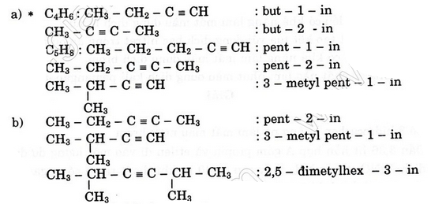
Bài 2: Viết phương trình hóa học của phản ứng giữa propin và các chất sau:
a) hidro có xúc tác Pd/PbCO3
b) dung dịch brom (dư)
c) dung dịch bạc nitrat trong amoniac
d) hidro clorua có xúc tác HgCl2
Giải
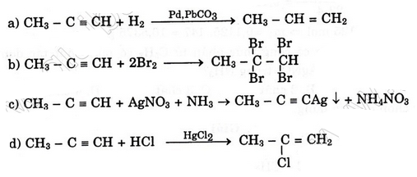
Bài 3: Trình bày phương pháp hóa học:
a) Phân biệt axetilen với etilen
b) Phân biệt ba bình không dán nhãn chứa mỗi khí không màu sau: metan, etilen, axetilen
Giải:
a) Dẫn mẫu thử qua dung dịch AgNO3/NH3 mẫu tạo kết tủa vàng là C2H2 còn lại là C2H4
b) Dẫn mỗi mẫu thử qua dung dịch AgNO3/NH3 mẫu tạo kết tủa vàng là C2H2. Hai mẫu còn lại dẫn qua nước brom, mẫu làm mất màu nước brom là C2H4 còn lại là CH4
Bài 4: Cho các chất sau: metan,etilen, but-2-in và axetilen. Kết luận nào sau đây là đúng?
A. Cả 4 chất đều có khả năng làm mất màu dung dịch brom
B. Có 2 chất tạo kết tủa với dung dịch bạc nitrat trong amoniac
C. Có ba chất có khả năng làm mất màu dung dịch Brom
D. Không có chất nào làm nhạt màu dung dịch kali pemangalat
Giải : Chọn Đáp án đúng:
C. Có ba chất có khả năng làm mất màu dung dịch Brom
Bài 5: Dẫn 3,36 lít khí hỗn hợp A gồm propin và eilen đi vào một lượng dư dung dịch AgNO3 trong NH3 thấy còn 0,840 lít khí thoát ra và có m gam kết tủa. Các thể tích khí đo ở đktc
a) Tính phần trăm thể tích etilen trong A
b) Tính m
Giải:
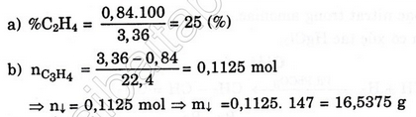
Bài 6: Trong số các ankin có công thức phân tử C5H8 có mấy chất tác dụng được với dung dịch AgNO3 trong NH3
A. 1 chất
B. 2 chất
C. 3 chất
D. 4 chất
Giải : Chọn B . Có 2 chất là:
